1.3.2 – Parkeergarage

**Opdracht 1**

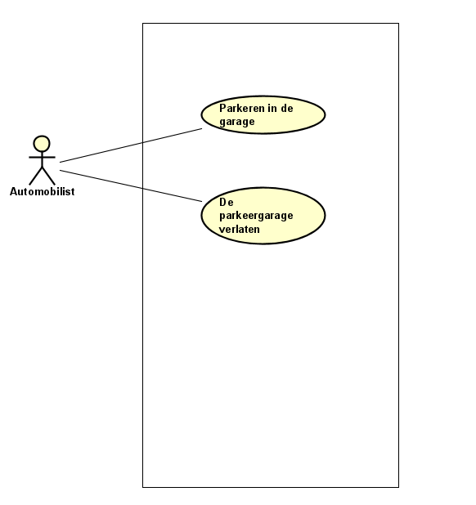

**Opdracht 2**

De automobilist drukt op de knop van de automaat. Het systeem geeft een ticket terug met datum en tijd. De automobilist pakt het ticket en parkeert de auto op een vrije plek. Het systeem registreert dat de parkeerplek gebruikt wordt en laat dat zien op de displays.

**Opdracht 3**

**Use Case:** Parkeren in de parkeergarage

|  |  |
| --- | --- |
| **Primary actor:** Automobilist | |
| **Stakeholders and Interests:** Parkeergarage | |
| **Brief description:** De automobilist drukt op de knop van de automaat. Het systeem geeft een ticket terug met datum en tijd. De automobilist pakt het ticket en parkeert de auto op een vrije plek. Het systeem registreert dat de parkeerplek gebruikt wordt en laat dat zien op de displays. | |
| **Preconditions:** De automobilist is de parkeergarage ingereden. | |
| **Postconditions (Success Guarantee):** De display toont dat er een parkeerplek minder is. | |
| **Main Success Scenario (Basic Flow):** | |
| **Actor Action** | **System Responsibility** |
| 1. Automobilist drukt op de knop van de automaat.  2. Automobilist pakt het ticket en parkeert de auto op een vrije plek. | 2. Systeem geeft ticket met datum en tijd terug.  4. Systeem registreert dat de parkeerplek gebruikt wordt en laat dat zien op de displays. |
| **Extensions (Alternative Flow):** | |
|  | 2A. [Parkeergarage is vol]  1. Er wordt geen ticket teruggegeven. |
|  | |